Jenkins地址：<http://172.17.6.127:8081/>

# 下载插件

1. 在首页点击
2. 点击
3. 点击可选插件
4. 下载插件，后重启
   1. [Email Extension Plugin](http://wiki.jenkins-ci.org/display/JENKINS/Email-ext+plugin)
   2. [Git plugin](http://wiki.jenkins-ci.org/display/JENKINS/Git+Plugin)
   3. [SonarQube Plugin](http://redirect.sonarsource.com/plugins/jenkins.html)
   4. [MSBuild Plugin](http://wiki.jenkins-ci.org/display/JENKINS/MSBuild+Plugin)
   5. [Robot Framework plugin](http://wiki.jenkins-ci.org/display/JENKINS/Robot+Framework+Plugin)

# 环境配置

1. 在首页点击
2. 点击
3. 配置系统环境

Master机Git环境路径

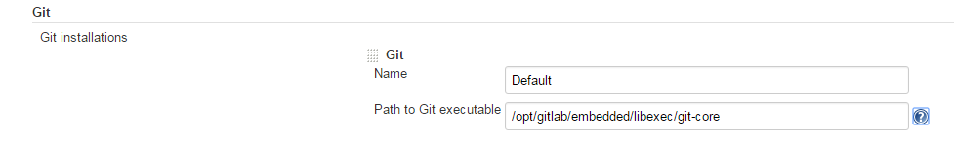

新增MSBUILD环境配置

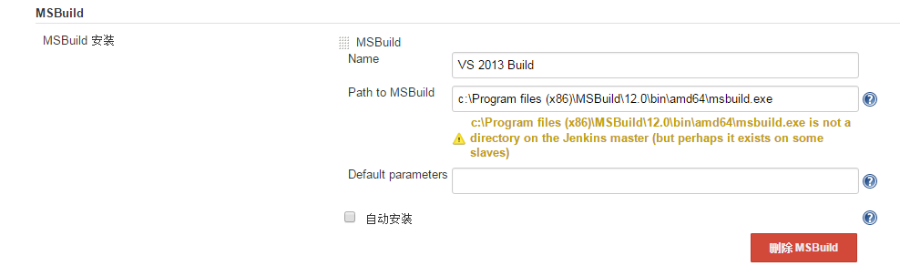

新增sonar环境配置

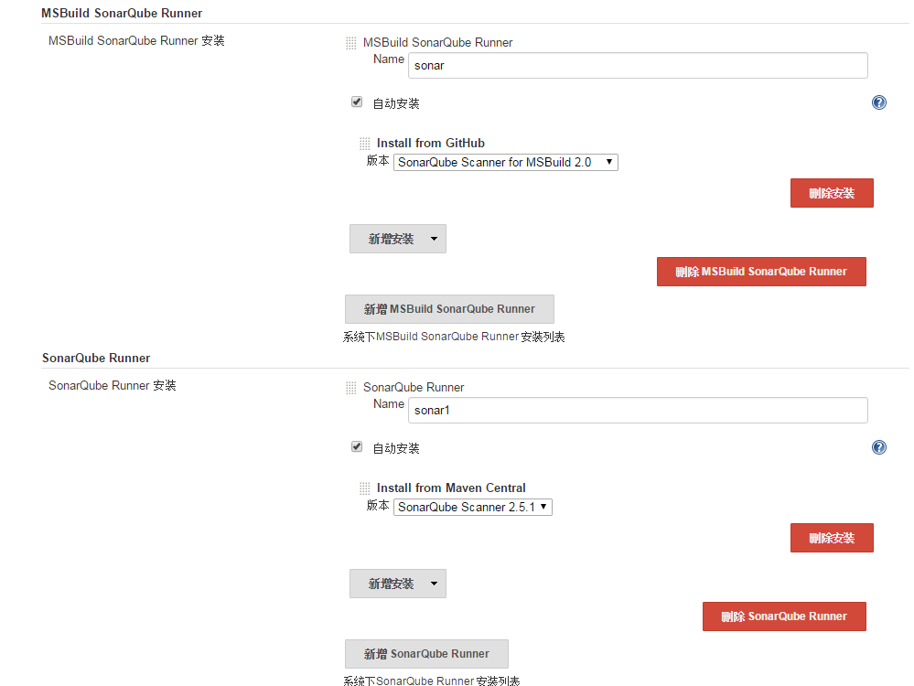

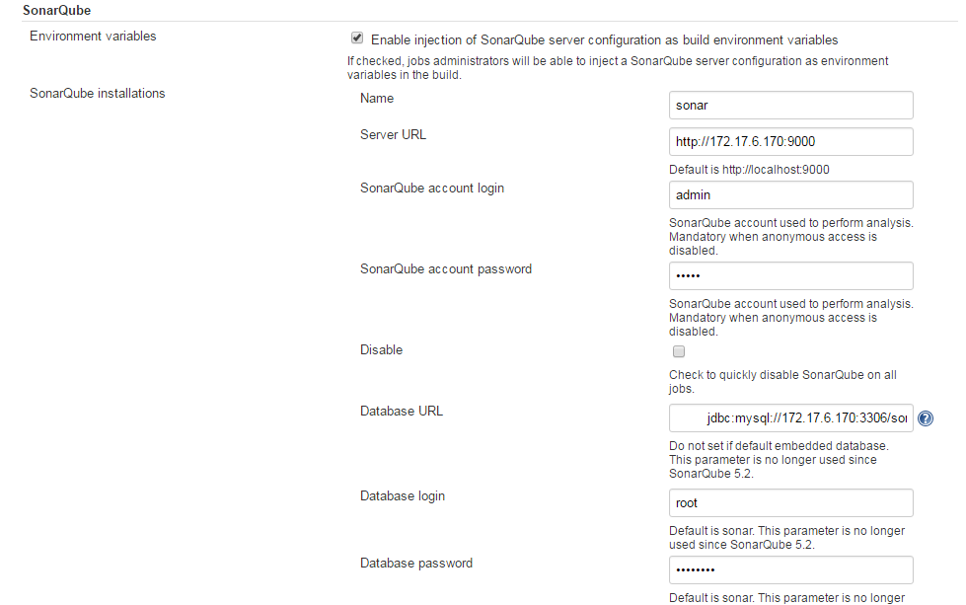

ROBOTFRAMEWORK测试结果显示



JENKINS对外显示

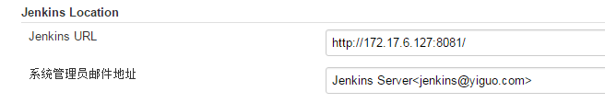

Email配置

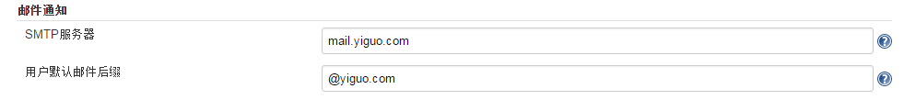

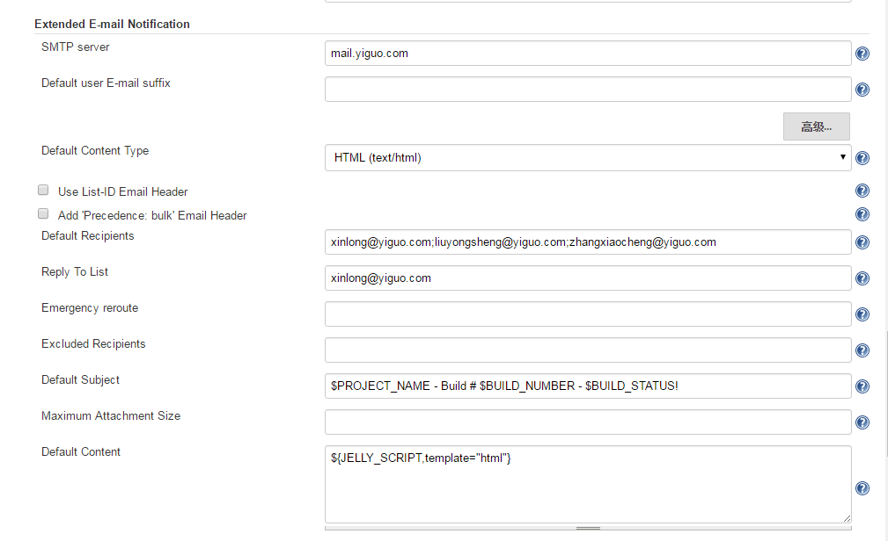

# 新建节点机操作

1. 在首页点击
2. 点击
3. 点击
4. 输入节点机名称，选择新建模式，点击ok

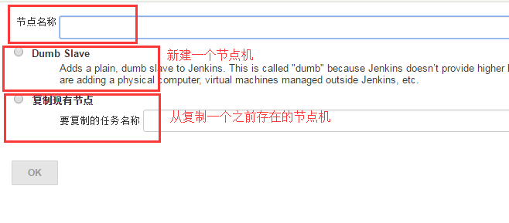

模式一：重新配置一个节点机

模式二：复制一个之前已经存在的节点机配置，点击OK后节点机直接就会新建成功

## 设置配置信息

# of executors：这个值控制着Jenkins并发构建的数量

远程工作目录：节点机下存在jenkins项目的目录文件夹

标签：用来对多节点分组

用法：

**尽可能的使用这个节点：**,Jenkins会尽可能的使用这个节点进行构建

**只允许运行绑定到这台机器的Job：**,Jenkins只会构建哪些分配到这台机器的Job

启动方法：选择**Launch slave agents via Java Web Start**

Availability：选择**Keep this slave on-line as much as possible**

### GIT命令配置

GIT环境路径，已经在环境变量中可不填写目录路径

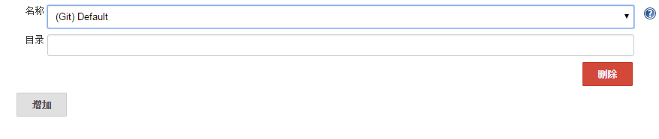

### 开发节点机配置

MSBUILD路径

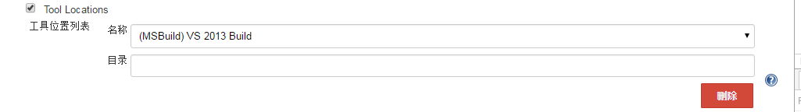

1. 点击保存后，左下角就会多出一个节点机

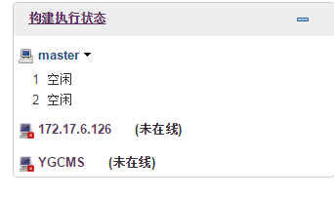

1. 点击节点机进入详细页面，点击下载节点机launch文件

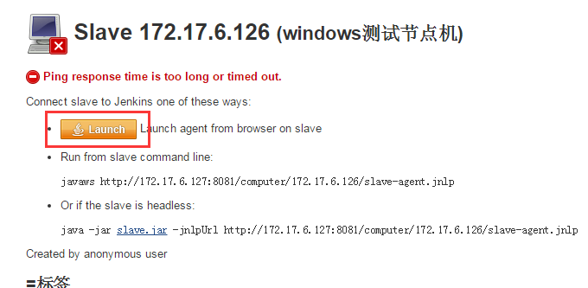

1. 将下载的文件放入节点机后运行，软件变成以下页面

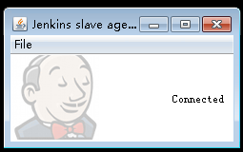

1. 此时从jenkins里面查看节点机状态为正常则节点机配置成功

